


伊利大数据平台建设-电商模块
功能需求说明书
GMV/SI

版本V1.0
2019/02/15

修订历史
修订日期 | 文档版本 | 修订描述 | 文档作者
2017/12/30 | V0.1 | 初始模板 | 周杨浸月
2018/2/8 | V1.0 | 伊利大数据二期功能需求说明书 | 周杨浸月

审批
审批日期 | 审批版本 | 审批人角色 | 审批人 | 签署
2018/2/8 | V1.0 | 企业管理部经营分析副总监 | 郭里芬
2018/2/8 | V1.0 | 酸奶事业部关键用户 | 艾黎雅

备注
- 蓝色字体加方括号（如：[XXXX]）为说明性文字；蓝色字体加尖括号(如：<XXXX>)为可替换性内容。
- 本文档模板的第一章为每篇文档必须包含的内容。

目录
1. 文档概述 - 1 -
1.1 文档目的 - 1 -
1.2 项目背景 - 1 -
1.3 文档读者 - 1 -
1.4 参考资料 - 1 -
1.5 名词与术语 - 1 -
1.6 约束 - 1 -
2. 通用维度 - 2 -
3. 钻取方式 - 2 -
4. 业务分析体系 - 2 -
5. 详细需求内容 - 4 -
5.1 电商 - 4 -
5.1.1 电商数据总览 - 4 -
5.1.2 GMV数据：品类视角 - 8 -
5.1.3 GMV数据：品类视角明细表 - 11 -
5.1.4 SI数据：品类视角 - 14 -
5.1.5 SI数据：品类视角明细表 - 17 -
5.1.6 GMV数据：平台视角 - 19 -
5.1.7 GMV数据：平台视角明细表 - 22 -
5.1.8 SI数据：平台视角 - 24 -
5.1.9 SI数据：平台视角明细 - 27 -
6. 源系统表信息（待定） - 29 -
7. 外部数据表设计 - 29 -
8. 需求变更清单 - 29 -

- 文档概述
  - 文档目的
功能设计说明书是按照产品定位的初步要求，在对用户需求及现有产品进行功能调查分析的基础上，对所定位产品应具备的目标功能系统进行概念性构建的创造活动。
  - 项目背景
伊利集团电商项目对供销售数据进行分析设计，以满足最终用户对于相关业务管理的需求，从而帮助提升经营效率。同时从用户的体验角度出发，帮助改善用户的使用习惯，进一步的体现大数据平台的价值，为伊利的领导和业务用户提供全面、准确、及时的信息服务，切实实现数据创造价值。
  - 文档读者
主要读者包括：
- 双方项目经理
- 业务分析人员
- 技术开发人员
  - 参考资料
无
  - 名词与术语
业务领域：业务主题域，根据业务划分的业务范围。
分析主题：为特定的分析目的，通过标准报表、多维分析、仪表盘等展现形式来承载指标维度信息。
多维分析（OLAP）：依靠联机分析技术，通过对数据立方体的旋转、切片、钻取等操作，对复杂的问题进行深入分析探索。
标准报表：一般为格式相对固定的日常管理报表，仅有限的定制能力，支持维度过滤条件和排序。
仪表盘：面向管理层的决策支持工具，图形化的信息展现，一图解千言。
即席查询：用户可在预定的数据范围内，自选查询要素，并联机生成报表，以应对临时的未知的分析需求。
  - 约束
本文档仅供伊利和凯捷大数据平台建设电商项目组内部使用。

- 通用维度
此模块中涉及的常用维度
编号 | 维度名称 | 维度层次 | 属性 | 数据来源
1 | 日期 | 年、月、日 | 最小粒度为日。目前各分析主题中使用的统计日期均为自然日，包含信息：年，月，周，日
2 | 渠道 | 平台、细分渠道 | 产品的销售渠道。包含天猫、京东、苏宁等各销售平台。细分渠道包含：各平台平台自营、平台旗舰店及经销商网点。
3 | 产品 | 品类、品牌、段位、品项（SKU），品牌和子品牌对应SKU | 伊利产品信息，包含产品编号，规格，品类，单位，价格（ERP）等
4 | 事业部 | 液奶、奶粉、酸奶、冷饮事业部 | 事业部信息
- 钻取方式
- A：支持表格数据钻取，可点击表格上的加号进行钻取

- 业务分析体系
序号 | 模块 | 分析主题 | 仪表盘 | 对应指标 | 指标说明 | 液奶 | 奶粉 | 酸奶 | 冷饮
1 | 电商 | 电商销售情况 | 电商数据销售总览 | （1）GMV日累计， GMV月累计，GMV月累计完成度，GMV月累计同比，GMV年累计，GMV月度目标，GMV年度目标，GMV年累计完成度，GMV年累计同比，GMV销售占比  （2）SI日累计， SI月累计，SI月累计完成度，SI月累计同比，SI年累计，SI月度目标，SI年度目标，SI年累计完成度，SI年累计同比，SI销售占比 |  | — | — | Y | —
2 | 电商 | 电商销售情况 | GMV品类视角 | （1）GMV日累计  （2）GMV月累计，GMV月同期，GMV月目标，GMV月完成度， GMV月同比  （3）GMV年累计，GMV年同期，GMV年目标，GMV年完成度，GMV年同比 |  | — | — | Y | —
3 | 电商 | 电商销售情况 | GMV品类视角明细 | （1）GMV日累计，GMV日成交件数，GMV日平均单价  （2）GMV月成交，GMV月成交件数，GMV月平均单价  （3）GMV年累计， GMV年成交件数，GMV年平均单价 |  | — | — | Y | —
4 | 电商 | 电商销售情况 | SI品类视角 | （1）SI日累计  （2）SI月累计，SI月同期，SI月目标，SI月完成度， SI月同比  （3）SI年累计，SI年同期，SI年目标，SI年完成度，SI年同比 |  | — | — | Y | —
5 | 电商 | 电商销售情况 | SI品类视角明细 | （1）SI日累计，SI日成交件数，SI日平均单价  （2）SI月成交，SI月成交件数，SI月平均单价  （3）SI年累计， SI年成交件数，SI年平均单价
6 | 电商 | 电商销售情况 | GMV平台视角 | （1）GMV日累计  （2）GMV月累计，GMV月同期，GMV月目标，GMV月完成度， GMV月同比  （3）GMV年累计，GMV年同期，GMV年目标，GMV年完成度，GMV年同比
7 | 电商 | 电商销售情况 | GMV平台视角明细 | （1）GMV日累计，GMV日成交件数，GMV日平均单价  （2）GMV月成交，GMV月成交件数，GMV月平均单价  （3）GMV年累计， GMV年成交件数，GMV年平均单价
8 | 电商 | 电商销售情况 | SI平台视角 | （1）SI日累计  （2）SI月累计，SI月同期，SI月目标，SI月完成度， SI月同比  （3）SI年累计，SI年同期，SI年目标，SI年完成度，SI年同比
9 | 电商 | 电商销售情况 | SI平台视角明细 | （1）SI日累计，SI日成交件数，SI日平均单价  （2）SI月成交，SI月成交件数，SI月平均单价  （3）SI年累计， SI年成交件数，SI年平均单价

- 详细需求内容
  - 电商
    - 电商数据总览
      - 分析维度
电商销售情况：集团视角 –需要在产品维度，时间维度，渠道维度上对产品整体销售情况进行分析。
      - 报表原型
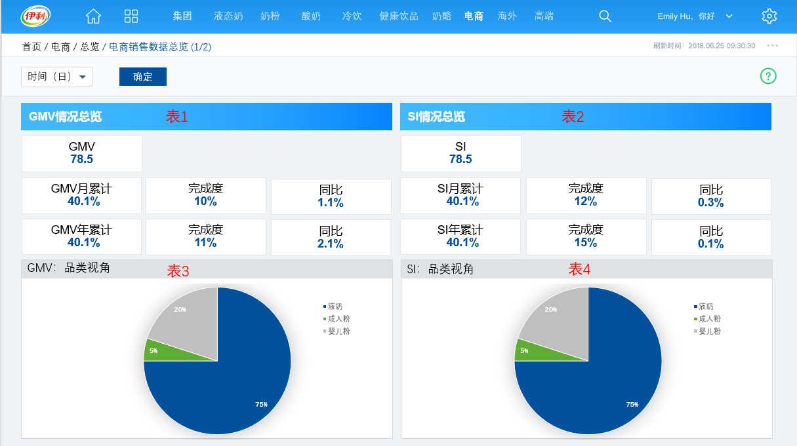
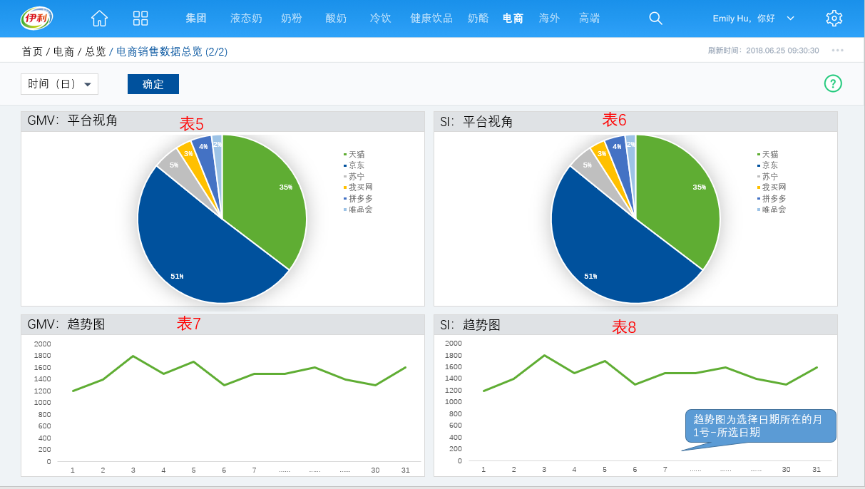

日期筛选 | 可自由选择日历中某一日，下拉框形式为日历，不可多选
排序 | 品类视角按“液奶，婴儿粉，成人粉”排序；平台视角按照“京东，天猫，苏宁，我买网，拼多多，唯品会”排序，渠道视角按GMV/SI从高到低排序”（刘星洪说苏宁-唯品会是归类为小平台？）
钻取 | 无需钻取
联动 | 筛选时间：表1至表8相应更新
颗粒度 | 时间维度：时间范围：时间范围为3年，例如2019.2月仅可最早选择至2016年3月的数据；时间颗粒度：颗粒度最低到日的分析  产品维度：产品范围：所有品类；产品颗粒度：品类名称（例：液奶，婴儿粉，成人粉。）  渠道维度：渠道范围：所有电商渠道范围；单位颗粒度：最低颗粒度到销售平台。例：天猫，京东等。
权限 | 数据权限：所有人可浏览该页面，集团负责人可看所有信息，平台负责人可看本平台全部信息，事业部负责人仅可看本事业部所有信息
仪表盘共用 | 无
表 1 | GMV情况总览  - 展示形式：数据简表
表 2 | SI情况总览  - 展示形式：数据简表
表 3 | GMV品类视角  - 展示形式：饼状图  - 展示当月各品类占比，不同颜色代表不同品类，并有数据标签。  - 鼠标放置在饼状图任何一个区域都有该区域数据提示框，数据提示框显示：品类，占比。
表 4 | SI品类视角  - 展示形式：饼状图  - 展示当月各品类占比，不同颜色代表不同品类，并有数据标签。  - 鼠标放置在饼状图任何一个区域都有该区域数据提示框，数据提示框显示：品类，占比。
表 5 | GMV平台视角  - 展示形式：饼状图  - 展示当月各平台占比，不同颜色代表不同平台，并有数据标签。  - 鼠标放置在饼状图任何一个区域都有该区域数据提示框，数据提示框显示：平台，占比。
表 6 | SI平台视角  - 展示形式：饼状图  - 不展示当月各平台占比，同颜色代表不同平台，并有数据标签。  - 鼠标放置在饼状图任何一个区域都有该区域数据提示框，数据提示框显示：平台，占比。
表 7 | GMV折线图  - 展示形式：折线图  - 折线图随时间筛选器变动而变动，变动条件为选择日期所在的月1号~所选日期  - 鼠标放置折线图某点处，数据提示框显示：日期，GMV日累计。
表 8 | SI折线图  - 展示形式：折线图  - 折线图随时间筛选器变动而变动，变动条件为选择日期所在的月1号~所选日期  - 鼠标放置折线图某点处，数据提示框显示：日期，SI日累计。
其他说明 | - 数据每日更新

      - 分析指标与逻辑说明

序号 | 指标名称 | 指标单位 | 指标类型 | 数据来源 | 详细计算逻辑 | 各维度的汇总算法
1 | GMV日累计 | 万元，整数 | 基础指标 | 订单取有效订单，即ERP订单登记状态为已登记，且云商系统有原始订单量的订单  维度：  -客户（经销商）：ERP销售订单上的经销商  -分仓：根据订单找到对应实际发货仓库信息，以及分仓-仓库关系表，查找到对应的分仓信息  -区域：根据订单上的收货方地址查找到对应的区域信息  -品项和品类：根据产品编码匹配ERP和产品主数据物料ID来确认品牌五段 | - | -
2 | GMV月累计 | 万元，整数 | 衍生指标 | 云商：订单头CX_INDENT_APPLY | ∑当月1日至选择日期的GMV | SUM
3 | GMV年累计 | 万元，整数 | 衍生指标 | 云商：订单头CX_INDENT_APPLY | ∑当年1月1日至选择日期的GMV | SUM
4 | GMV月目标值 | 万元，整数 | 基础指标 | 价目表同一期：经销商取ERP系统经销商绑定收单方价目表  订单数量：取ERP订单数量 | - | -
5 | GMV年目标值 | 万元，整数 | 衍生指标 | 云商订单头CX_INDENT_APPLY | ∑当年12个月份的GMV月目标值 | SUM
6 | GMV月同期 | 万元，整数 | 基础指标 |  | ∑去年当月1日至选择日期的GMV | SUM
7 | GMV年同期 | 万元，整数 | 基础指标 |  | ∑去年1月1日至去年选择日期的GMV | SUM
8 | GMV月完成度 | 百分比，小数点后一位 | 衍生指标 |  | GMV月累计/GMV月目标值 | -
9 | GMV年完成度 | 百分比，小数点后一位 | 衍生指标 |  | GMV年累计/GMV年目标值 | -
10 | GMV月同比 | 百分比，小数点后一位 | 衍生指标 |  | （GMV月累计-GMV月同期）/GMV月同期 | -
11 | GMV年同比 | 百分比，小数点后一位 | 衍生指标 |  | （GMV年累计-GMV年同期）/GMV年同期 | -
12 | GMV月销售占比 | 百分比，小数点后一位 | 衍生指标 |  | GMV某类月累计/GMV月累计 | -
13 | SI日累计 | 万元，整数 | 基础指标 |  | - | -
14 | SI月累计 | 万元，整数 | 衍生指标 |  | ∑当月1日至选择日期的SI | SUM
15 | SI年累计 | 万元，整数 | 衍生指标 |  | ∑当年1月1日至选择日期的SI | SUM
16 | SI月目标值 | 万元，整数 | 基础指标 |  | - | -
17 | SI年目标值 | 万元，整数 | 衍生指标 |  | ∑当年12个月份的SI月目标值 | SUM
18 | SI月同期 | 万元，整数 | 基础指标 |  | ∑去年当月1日至去年选择日期的SI | SUM
19 | SI年同期 | 万元，整数 | 基础指标 |  | ∑去年1月1日至去年选择日期的SI | SUM
20 | SI月同比 | 百分比，小数点后一位 | 衍生指标 |  | （SI月累计-SI月同期）/SI月同期 | -
21 | SI年同比 | 百分比，小数点后一位 | 衍生指标 |  | （SI年累计-SI年同期）/SI年同期值 | -
22 | SI月完成度 | 百分比，小数点后一位 | 衍生指标 |  | SI月累计/SI月目标值 | -
23 | SI年完成度 | 百分比，小数点后一位 | 衍生指标 |  | SI年累计/SI年目标值 | -
24 | SI月销售占比 | 百分比，小数点后一位 | 衍生指标 |  | SI某类月累计/SI月累计 | -

    - GMV数据：品类视角
      - 分析维度
GMV品类视角：需要在品类视角按品类维度和时间维度对GMV数据进行整体分析。
      - 报表原型
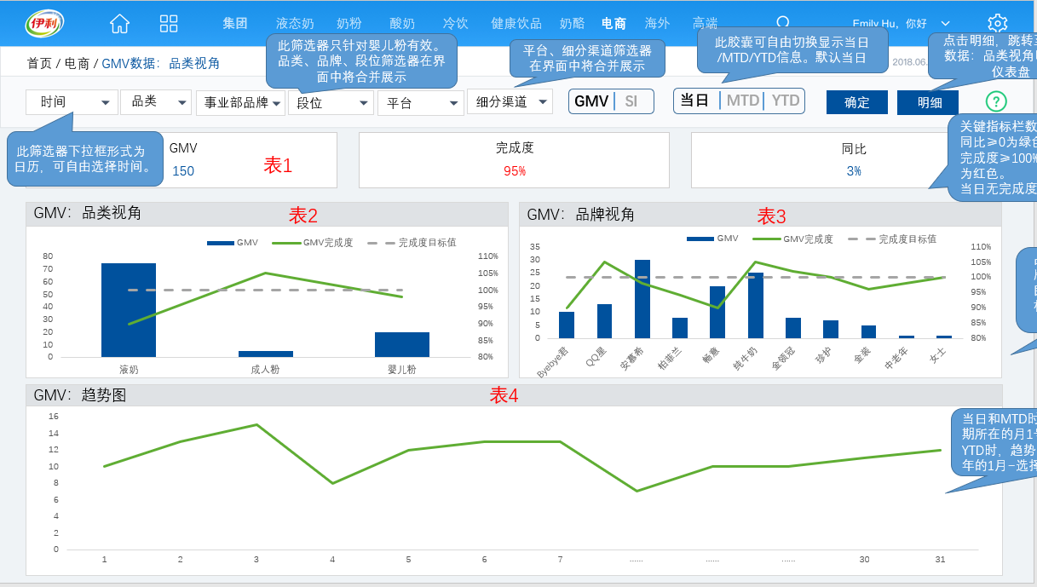
日期筛选 | 可自由选择日历中某一日，下拉框形式为日历，不可多选
筛选器 | 默认展示当日数据，显示所有品牌、品类、平台和渠道数据  筛选器联动所有指标栏和和所有图表；  筛选器下拉层级：  产品：品类（一级），品牌（二级），段位（三级），每个层级可多选，品类、品牌和段位筛选器在界面中将合并展示，段位仅针对婴儿粉有效，  渠道：平台（一级），细分渠道（二级），每个层级可多选，平台、细分渠道筛选器在界面中将会合并展示
排序 | 表2品类视角按照品类视角按“液奶，婴儿粉，成人粉”排序；表3品牌视角按GMV从高到低排序
钻取 | 无需钻取
联动 | 胶囊：联动指标栏（表1）和所有图表  点击表2：表3、表4相应更新  点击表3：表4相应更新
跳转 | 有跳转。点击“明细”，跳转至“GMV数据：品类视角明细表”仪表盘
颗粒度 | 时间维度：时间范围：可选择任何时间（时间范围为3年，例如2019.2月仅可最早选择至2016年3月的数据）；时间颗粒度：最低可以到日的分析  产品维度：品类范围：所有品类；颗粒度：最低可以到品牌
权限（待沟通） | 数据权限：所有人可浏览该页面，集团负责人可看所有信息，平台负责人可看本平台全部信息（or平台负责人不可看该信息？），事业部负责人仅可看本事业部所有信息
仪表盘共用 | 无
表 1 | GMV数据  - 展示形式：数据简表  - 关键指标栏数据默认为黑色，同比≥0为绿色，<0为红色；完成度≥100%为绿色，<100%为红色。  - 当日无完成度、同比数据。
表 2 | GMV品类视角  - 展示形式：柱状图+折线图  - 品类按“液奶，婴儿粉，成人粉”排序，柱状图表示GMV实际值，鼠标放置后有数字提示框：品类，GMV实际值，GMV完成度，GMV完成度目标值  - 折线图实线和虚线分别表示GMV完成度和GMV完成度目标值：该品类的GMV完成度和GMV完成度目标值。  - 点击柱状图的任一条柱图（一条柱图表示一个品类），联动表3展示该品类下品牌视角的GMV（按照默认方式排序），并联动表4展示该品类GMV趋势图
表 3 | GMV品牌视角  - 展示形式：柱状图+折线图  - 默认展示所有品牌的GMV，品牌按GMV从高到低排序  - 柱状图表示GMV实际值，鼠标放置后有数字提示框：品牌，GMV实际值，GMV完成度，GMV完成度目标值  - 折线图实线和虚线分别表示GMV完成度和GMV完成度目标值，鼠标方式放置后有数字提示框：该品牌的GMV完成度和GMV完成度目标值。  - 点击柱状图中任一条柱图（一条柱图表示一个品牌），联动表4展示该品牌下GMV趋势图
表 4 | GMV趋势图  - 展现形式：折线图  - 时间胶囊选择为当日和MTD时，趋势图为选择日期所在的月1号~所选日期；鼠标放置折线图某点处，数据提示框显示：日期，GMV日累计。  - 选择为YTD时，趋势图为选择月份所在年的1月~选择的月份；鼠标放置折线图某点处，数据提示框显示：月份，GMV月累计，完成度，同比。
其他说明 | - 每日更新

      - 分析指标与逻辑说明
序号 | 指标名称 | 指标单位 | 指标类型 | 数据来源 | 详细计算逻辑 | 各维度的汇总算法
1 | GMV日累计 | 万元，整数 | 基础指标 | 订单取有效订单，即ERP订单登记状态为已登记，且云商系统有原始订单量的订单  维度：  -客户（经销商）：ERP销售订单上的经销商  -分仓：根据订单找到对应实际发货仓库信息，以及分仓-仓库关系表，查找到对应的分仓信息  -区域：根据订单上的收货方地址查找到对应的区域信息  -品项和品类：根据产品编码匹配ERP和产品主数据物料ID来确认品牌五段 | - | -
2 | GMV月累计 | 万元，整数 | 衍生指标 | 云商：订单头CX_INDENT_APPLY | ∑当月1日至选择日期的GMV | SUM
3 | GMV年累计 | 万元，整数 | 衍生指标 | 云商：订单头CX_INDENT_APPLY | ∑当年1月1日至选择日期的GMV | SUM
4 | GMV月目标值 | 万元，整数 | 基础指标 | 价目表同一期：经销商取ERP系统经销商绑定收单方价目表  订单数量：取ERP订单数量 | - | -
5 | GMV年目标值 | 万元，整数 | 衍生指标 | 云商订单头CX_INDENT_APPLY | ∑当年12个月份的GMV月目标值 | SUM
6 | GMV月同期 | 万元，整数 | 基础指标 |  | ∑去年当月1日至选择日期的GMV | SUM
7 | GMV年同期 | 万元，整数 | 基础指标 |  | ∑去年1月1日至去年选择日期的GMV | SUM
8 | GMV月完成度 | 百分比，小数点后一位 | 衍生指标 |  | GMV月累计/GMV月目标值 | -
9 | GMV年完成度 | 百分比，小数点后一位 | 衍生指标 |  | GMV年累计/GMV年目标值 | -
10 | GMV月同比 | 百分比，小数点后一位 | 衍生指标 |  | （GMV月累计-GMV月同期）/GMV月同期 | -
11 | GMV年同比 | 百分比，小数点后一位 | 衍生指标 |  | （GMV年累计-GMV年同期）/GMV年同期 | -
12 | GMV完成度目标值 | 百分比，小数点后一位 | 基础指标 |  | - | -

    - GMV数据：品类视角明细表
      - 分析维度
GMV品类视角明细：需要在品类视角对GMV销售数据进行明细分析。
      - 报表原型
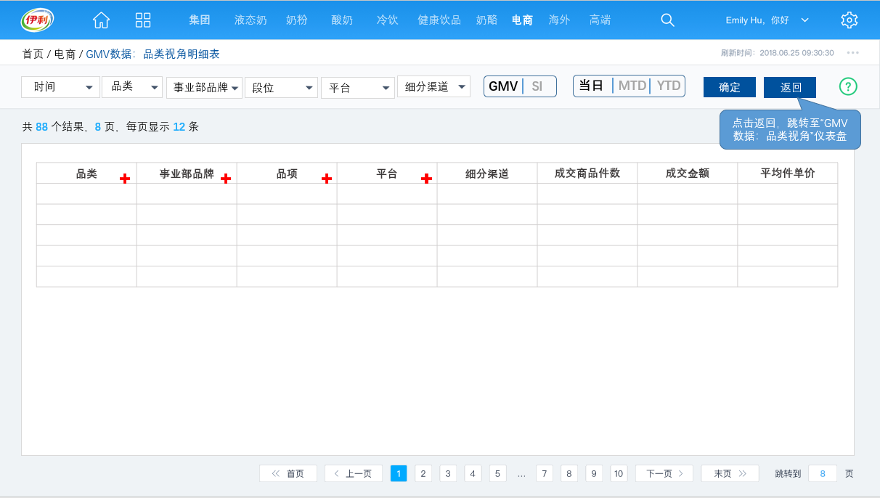
日期筛选 | 可自由选择日历中某一日，下拉框形式为日历，不可多选
筛选器 | 默认展示当日数据，显示所有品类数据  筛选器和胶囊联动所有数据；  筛选器下拉层级：  产品：品类（一级），品牌（二级），段位（三级），每个层级可多选，品类、品牌和段位筛选器在界面中将合并展示，段位仅针对婴儿粉有效。  渠道：平台（一级），细分渠道（二级），每个层级可多选，平台、细分渠道筛选器在界面中将会合并展示
排序 | 品类按照“液奶，婴儿粉，成人粉”排序，品牌按照GMV从高到低排序，品项默认按照默认方式排序，平台视角按照“京东，天猫，苏宁，我买网，拼多多，唯品会”排序，细分渠道按照GMV从高到低排序
钻取 | 根据品类、事业部品牌、品项、平台依次钻取，默认展示品类
跳转 | 有跳转。点击“返回”，跳转至“GMV数据：品类视角”仪表盘
颗粒度 | 时间维度：时间范围：可选择任何时间（时间范围为3年，例如2019.2月仅可最早选择至2016年3月的数据）；时间颗粒度：最低可以到日的分析  品类维度：品类范围：所有品类；品类颗粒度：最低可以到品项  渠道维度：渠道范围：所有电商渠道范围；单位颗粒度：最低颗粒度到销售平台，例：天猫，京东等（最低颗粒度到细分平台？）。
权限 | 数据权限：所有人可浏览该页面，集团负责人可看所有信息，平台负责人可看本平台全部信息（or平台负责人不可看该信息？），事业部负责人仅可看本事业部所有信息。
仪表盘共用 | 无
表 | 明细表格  - 展示形式：表格  - 包含字段：品类、事业部品牌、品项、平台、成交商品件数、GMV金额、平均单价
其他说明 | - 数据每日更新

      - 分析指标与逻辑说明
序号 | 指标名称 | 指标单位 | 指标类型 | 数据来源 | 详细计算逻辑 | 各维度的汇总算法
1 | GMV日累计 | 万元，整数 | 基础指标 | 订单取有效订单，即ERP订单登记状态为已登记，且云商系统有原始订单量的订单  维度：  -客户（经销商）：ERP销售订单上的经销商  -分仓：根据订单找到对应实际发货仓库信息，以及分仓-仓库关系表，查找到对应的分仓信息  -区域：根据订单上的收货方地址查找到对应的区域信息  -品项和品类：根据产品编码匹配ERP和产品主数据物料ID来确认品牌五段 | - | -
2 | GMV月累计 | 万元，整数 | 衍生指标 | 云商：订单头CX_INDENT_APPLY | ∑当月1日至选择日期的GMV | SUM
3 | GMV年累计 | 万元，整数 | 衍生指标 | 云商：订单头CX_INDENT_APPLY | ∑当年1月1日至选择日期的GMV | SUM
4 | GMV日成交商品件数 | 件，整数 | 基础指标 |  | -
5 | GMV月成交商品件数 | 件，整数 | 基础指标 |  | -
6 | GMV年成交商品件数 | 件，整数 | 基础指标 |  | -
7 | GMV日平均单价 | 元/件，小数点后一位 | 衍生指标 |  | GMV日累计/GMV日成交商品件数 | -
8 | GMV月平均单价 | 元/件，小数点后一位 | 衍生指标 |  | GMV月累计/GMV月成交商品件数 | -
9 | GMV年平均单价 | 元/件，小数点后一位 | 衍生指标 |  | GMV年累计/GMV年成交商品件数 | -

    - SI数据：品类视角
      - 分析维度
SI品类视角：需要在品类视角按品类维度和时间维度对SI销售数据进行整体分析。
      - 报表原型
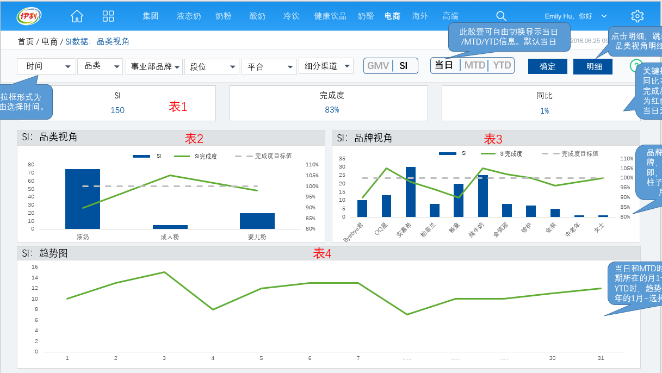
日期筛选 | 可自由选择日历中某一日，下拉框形式为日历，不可多选
筛选器 | 默认展示当日数据，显示所有品牌、品类、平台和渠道数据  筛选器联动所有指标栏和和所有图表；  筛选器下拉层级：  产品：品类（一级），品牌（二级），段位（三级），每个层级可多选，品类、品牌和段位筛选器在界面中将合并展示，段位仅针对婴儿粉有效，  渠道：平台（一级），细分渠道（二级），每个层级可多选，平台、细分渠道筛选器在界面中将会合并展示
排序 | 表2品类视角按照品类视角按“液奶，婴儿粉，成人粉”排序；表3品牌视角按SI从高到低排序
钻取 | 无需钻取
联动 | 胶囊：联动指标栏（表1）和所有图表  点击表2：表3、表4相应更新  点击表3：表4相应更新
跳转 | 有跳转。点击“明细”，跳转至“SI数据：品类视角明细表”仪表盘
颗粒度 | 时间维度：时间范围：可选择任何时间（时间范围为3年，例如2019.2月仅可最早选择至2016年3月的数据）；时间颗粒度：最低可以到日的分析  品类维度：品类范围：所有品类；品类颗粒度：最低可以到品牌
权限 | 数据权限：所有人可浏览该页面，集团负责人可看所有信息，平台负责人可看本平台全部信息（or平台负责人不可看该信息？），事业部负责人仅可看本事业部所有信息
仪表盘共用 | 无
表 1 | SI数据  - 展示形式：数据简表  - 关键指标栏数据默认为黑色，同比≥0为绿色，<0为红色；完成度≥100%为绿色，<100%为红色。  - 当日无完成度、同比数据。
表 2 | SI品类视角  - 展示形式：柱状图+折线图  - 品类按照默认方式排序，柱状图表示SI实际值，鼠标放置后有数字提示框：品类，SI实际值，SI完成度，SI完成度目标值  - 折线图实线和虚线分别表示SI完成度和SI完成度目标值：该品类的SI完成度和SI完成度目标值。  - 点击柱状图的任一条柱图（一条柱图表示一个品类），联动表3展示该品类下品牌视角的SI（按SI从高到低排序），并联动表4展示该品类SI趋势图
表 3 | SI品牌视角  - 展示形式：柱状图+折线图  - 默认展示所有品牌的SI，品牌按照SI从高到低排序  - 柱状图表示SI实际值，鼠标放置后有数字提示框：品牌，SI实际值，SI完成度，SI完成度目标值  - 折线图实线和虚线分别表示SI完成度和SI完成度目标值，鼠标方式放置后有数字提示框：该品牌的SI完成度和SI完成度目标值。  - 点击柱状图中任一条柱图（一条柱图表示一个品牌），联动表4展示该品牌下SI趋势图
表 4 | SI趋势图  - 展现形式：折线图  - 时间胶囊选择为当日和MTD时，趋势图为选择日期所在的月1号~所选日期；鼠标放置折线图某点处，数据提示框显示：日期，SI日累计。  - 选择为YTD时，趋势图为选择月份所在年的1月~选择的月份；鼠标放置折线图某点处，数据提示框显示：月份，SI月累计，完成度，同比。
其他说明 | - 每日更新

      - 分析指标与逻辑说明
序号 | 指标名称 | 指标单位 | 指标类型 | 数据来源 | 详细计算逻辑 | 各维度的汇总算法
1 | SI日累计 | 万元，整数 | 基础指标 | 订单取有效订单，即ERP订单登记状态为已登记，且云商系统有原始订单量的订单  维度：  -客户（经销商）：ERP销售订单上的经销商  -分仓：根据订单找到对应实际发货仓库信息，以及分仓-仓库关系表，查找到对应的分仓信息  -区域：根据订单上的收货方地址查找到对应的区域信息  -品项和品类：根据产品编码匹配ERP和产品主数据物料ID来确认品牌五段 | - | -
2 | SI月累计 | 万元，整数 | 衍生指标 | 云商：订单头CX_INDENT_APPLY | ∑当月1日至选择日期的SI | SUM
3 | SI年累计 | 万元，整数 | 衍生指标 | 云商：订单头CX_INDENT_APPLY | ∑当年1月1日至选择日期的SI | SUM
4 | SI月目标值 | 万元，整数 | 基础指标 | 价目表同一期：经销商取ERP系统经销商绑定收单方价目表  订单数量：取ERP订单数量 | - | -
5 | SI年目标值 | 万元，整数 | 衍生指标 | 云商订单头CX_INDENT_APPLY | ∑当年12个月份的SI月目标值 | SUM
6 | SI月同期 | 万元，整数 | 基础指标 |  | ∑去年当月1日至选择日期的SI | SUM
7 | SI年同期 | 万元，整数 | 基础指标 |  | ∑去年1月1日至去年选择日期的SI | SUM
8 | SI月完成度 | 百分比，小数点后一位 | 衍生指标 |  | SI月累计/SI月目标值 | -
9 | SI年完成度 | 百分比，小数点后一位 | 衍生指标 |  | SI年累计/SI年目标值 | -
10 | SI月同比 | 百分比，小数点后一位 | 衍生指标 |  | （SI月累计-SI月同期）/SI月同期 | -
11 | SI年同比 | 百分比，小数点后一位 | 衍生指标 |  | （SI年累计-SI年同期）/SI年同期 | -
12 | SI完成度目标值 | 百分比，小数点后一位 | 基础指标 |  | - | -

    - SI数据：品类视角明细表
      - 分析维度
SI品类视角：需要在品类视角按对SI销售数据进行详细分析。
      - 报表原型
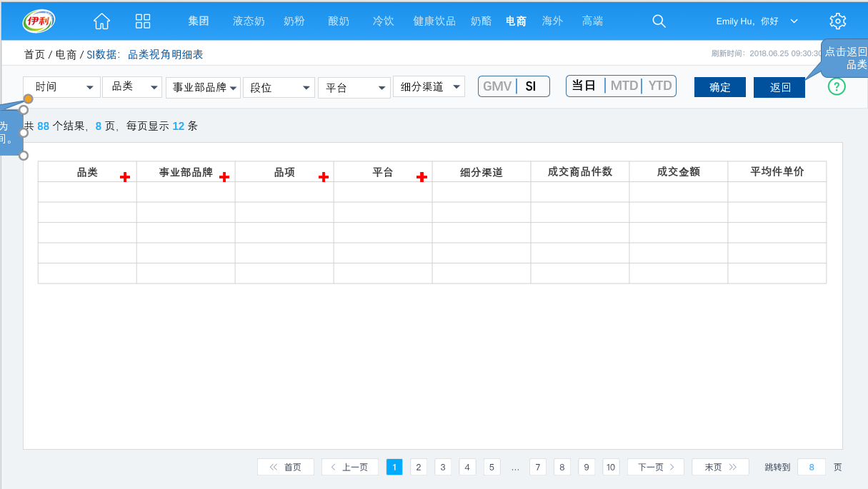
日期筛选 | 可自由选择日历中某一日，下拉框形式为日历，不可多选
筛选器 | 默认展示当日数据，显示所有品类数据  筛选器和胶囊联动所有数据；  筛选器下拉层级：  产品：品类（一级），品牌（二级），段位（三级），每个层级可多选，品类、品牌和段位筛选器在界面中将合并展示，段位仅针对婴儿粉有效，  渠道：平台（一级），细分渠道（二级），每个层级可多选，平台、细分渠道筛选器在界面中将会合并展示
排序 | 品类按照“液奶，婴儿粉，成人粉”排序，品牌按照GMV从高到低排序，品项按照默认方式排序，平台按照“京东，天猫，苏宁，我买网，拼多多，唯品会”排序，细分渠道按照SI从高到低排序
钻取 | 根据品类、事业部品牌、品项、平台依次钻取，默认展示品类
跳转 | 有跳转。点击“返回”，跳转至“SI数据：品类视角”仪表盘
颗粒度 | 时间维度：时间范围：可选择任何时间（时间范围为3年，例如2019.2月仅可最早选择至2016年3月的数据）；时间颗粒度：最低可以到日的分析  品类维度：品类范围：所有品类；品类颗粒度：最低可以到品项  渠道维度：渠道范围：所有电商渠道范围；单位颗粒度：最低颗粒度到销售平台，例：天猫，京东等（最低颗粒度到细分平台？）。
权限 | 数据权限：所有人可浏览该页面，集团负责人可看所有信息，平台负责人可看本平台全部信息（or平台负责人不可看该信息？），事业部负责人仅可看本事业部所有信息。
仪表盘共用 | 无
表 | 明细表格  - 展示形式：表格  - 包含字段：品类、事业部品牌、品项、平台、成交商品件数、SI金额、平均单价
其他说明 | - 数据每日更新

      - 分析指标与逻辑说明
序号 | 指标名称 | 指标单位 | 指标类型 | 数据来源 | 详细计算逻辑 | 各维度的汇总算法
1 | SI日累计 | 万元，整数 | 基础指标 | 订单取有效订单，即ERP订单登记状态为已登记，且云商系统有原始订单量的订单  维度：  -客户（经销商）：ERP销售订单上的经销商  -分仓：根据订单找到对应实际发货仓库信息，以及分仓-仓库关系表，查找到对应的分仓信息  -区域：根据订单上的收货方地址查找到对应的区域信息  -品项和品类：根据产品编码匹配ERP和产品主数据物料ID来确认品牌五段 | - | -
2 | SI月累计 | 万元，整数 | 衍生指标 | 云商：订单头CX_INDENT_APPLY | ∑当月1日至选择日期的SI | SUM
3 | SI年累计 | 万元，整数 | 衍生指标 | 云商：订单头CX_INDENT_APPLY | ∑当年1月1日至选择日期的SI | SUM
4 | SI日成交商品件数 | 件，整数 | 基础指标 |  | -
5 | SI月成交商品件数 | 件，整数 | 基础指标 |  | -
6 | SI年成交商品件数 | 件，整数 | 基础指标 |  | -
7 | SI日平均单价 | 元/件，小数点后一位 | 衍生指标 |  | SI日累计/SI日成交商品件数 | -
8 | SI月平均单价 | 元/件，小数点后一位 | 衍生指标 |  | SI月累计/SI月成交商品件数 | -
9 | SI年平均单价 | 元/件，小数点后一位 | 衍生指标 |  | SI年累计/SI年成交商品件数 | -

    - GMV数据：平台视角
      - 分析维度
GMV平台视角：需要在平台视角按品类维度和时间维度对GMV数据进行整体分析。
      - 报表原型
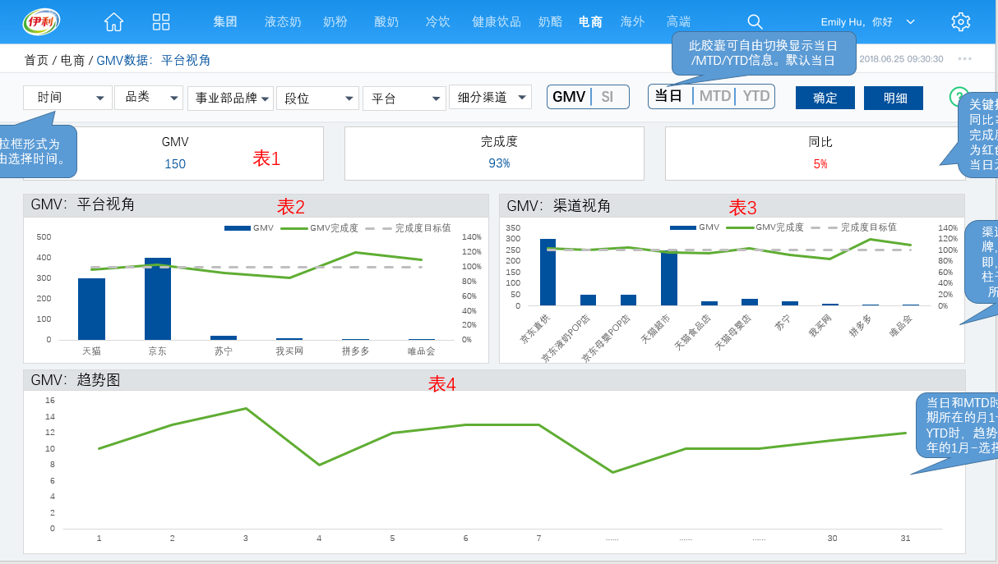
日期筛选 | 可自由选择日历中某一日，下拉框形式为日历，不可多选
筛选器 | 默认展示当日数据，显示所有品牌、品类、平台和渠道数据  筛选器联动所有指标栏和和所有图表；  筛选器下拉层级：  产品：品类（一级），品牌（二级），段位（三级），每个层级可多选，品类、品牌和段位筛选器在界面中将合并展示，段位仅针对婴儿粉有效，  渠道：平台（一级），细分渠道（二级），每个层级可多选，平台、细分渠道筛选器在界面中将会合并展示
排序 | 表2平台视角按“京东，天猫，苏宁，我买网，拼多多，唯品会”排序；表3渠道视角按GMV从高到低排序
钻取 | 无需钻取；
联动 | 胶囊：联动指标栏（表1）和所有图表  点击表2：表3、表4相应更新  点击表3：表4相应更新
颗粒度 | 时间维度：时间范围：可选择任何时间（时间范围为3年，例如2019.2月仅可最早选择至2016年3月的数据）；时间颗粒度：最低可以到日的分析  渠道维度：渠道范围：所有电商渠道范围；单位颗粒度：最低颗粒度到销售平台，例：天猫，京东等（最低颗粒度到细分平台？）。
权限 | 数据权限：所有人可浏览该页面，集团负责人可看所有信息，平台负责人可看本平台全部信息，事业部负责人仅可看本事业部所有信息（or事业部负责人不可看该信息？），
仪表盘共用 | 无
表 1 | GMV数据  - 展示形式：数据简表  - 关键指标栏数据默认为黑色，同比≥0为绿色，<0为红色；完成度≥100%为绿色，<100%为红色。  - 当日无完成度、同比数据。
表 2 | GMV平台视角  - 展示形式：柱状图+折线图  - 平台视角按照“京东，天猫，苏宁，我买网，拼多多，唯品会”排序，柱状图表示GMV实际值，鼠标放置后有数字提示框：平台，GMV实际值，GMV完成度，GMV完成度目标值  - 折线图实线和虚线分别表示GMV完成度和GMV完成度目标值：该品类的GMV完成度和GMV完成度目标值。  - 点击柱状图的任一条柱图（一条柱图表示一个平台），联动表3展示该平台下各渠道的GMV（按GMV值大小排序），并联动表4展示该平台的GMV趋势图
表 3 | GMV渠道视角  - 展示形式：柱状图+折线图  - 默认展示所有渠道的GMV，渠道按GMV从高到低排序  - 柱状图表示GMV实际值，鼠标放置后有数字提示框：细分渠道，GMV实际值，GMV完成度，GMV完成度目标值  - 折线图实线和虚线分别表示GMV完成度和GMV完成度目标值，鼠标方式放置后有数字提示框：该渠道的GMV完成度和GMV完成度目标值。  - 点击柱状图中任一条柱图（一条柱图表示一个渠道），联动表4展示该渠道下GMV趋势图
表 4 | GMV趋势图  - 展现形式：折线图  - 时间胶囊选择为当日和MTD时，趋势图为选择日期所在的月1号~所选日期；鼠标放置折线图某点处，数据提示框显示：日期，GMV日累计。  - 选择为YTD时，趋势图为选择月份所在年的1月~选择的月份；鼠标放置折线图某点处，数据提示框显示：月份，GMV月累计，完成度，同比。
其他说明 | - 每日更新

      - 分析指标与逻辑说明
序号 | 指标名称 | 指标单位 | 指标类型 | 数据来源 | 详细计算逻辑 | 各维度的汇总算法
1 | GMV日累计 | 万元，整数 | 基础指标 | 订单取有效订单，即ERP订单登记状态为已登记，且云商系统有原始订单量的订单  维度：  -客户（经销商）：ERP销售订单上的经销商  -分仓：根据订单找到对应实际发货仓库信息，以及分仓-仓库关系表，查找到对应的分仓信息  -区域：根据订单上的收货方地址查找到对应的区域信息  -品项和品类：根据产品编码匹配ERP和产品主数据物料ID来确认品牌五段 | - | -
2 | GMV月累计 | 万元，整数 | 衍生指标 | 云商：订单头CX_INDENT_APPLY | ∑当月1日至选择日期的GMV | SUM
3 | GMV年累计 | 万元，整数 | 衍生指标 | 云商：订单头CX_INDENT_APPLY | ∑当年1月1日至选择日期的GMV | SUM
4 | GMV月目标值 | 万元，整数 | 基础指标 | 价目表同一期：经销商取ERP系统经销商绑定收单方价目表  订单数量：取ERP订单数量 | - | -
5 | GMV年目标值 | 万元，整数 | 衍生指标 | 云商订单头CX_INDENT_APPLY | ∑当年12个月份的GMV月目标值 | SUM
6 | GMV月同期 | 万元，整数 | 基础指标 |  | ∑去年当月1日至选择日期的GMV | SUM
7 | GMV年同期 | 万元，整数 | 基础指标 |  | ∑去年1月1日至去年选择日期的GMV | SUM
8 | GMV月完成度 | 百分比，小数点后一位 | 衍生指标 |  | GMV月累计/GMV月目标值 | -
9 | GMV年完成度 | 百分比，小数点后一位 | 衍生指标 |  | GMV年累计/GMV年目标值 | -
10 | GMV月同比 | 百分比，小数点后一位 | 衍生指标 |  | （GMV月累计-GMV月同期）/GMV月同期 | -
11 | GMV年同比 | 百分比，小数点后一位 | 衍生指标 |  | （GMV年累计-GMV年同期）/GMV年同期 | -
12 | GMV完成度目标值 | 百分比，小数点后一位 | 基础指标 |  | - | -

    - GMV数据：平台视角明细表
      - 分析维度
GMV平台视角：需要在平台视角对GMV数据进行明细分析。
      - 报表原型
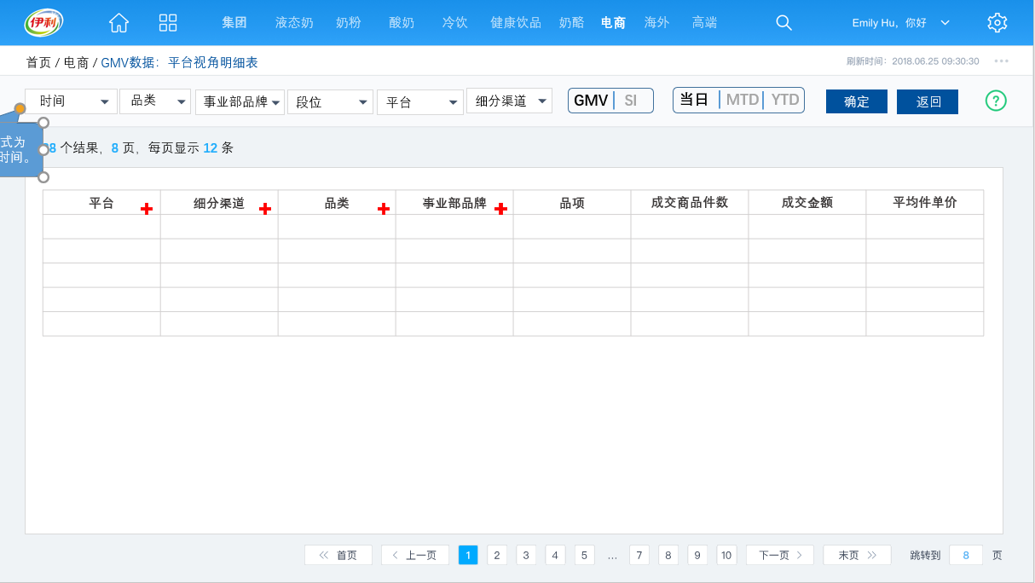
日期筛选 | 可自由选择日历中某一日，下拉框形式为日历，不可多选
筛选器 | 默认展示当日数据，显示所有品类数据  筛选器联动所有指标栏和和所有图表；  筛选器下拉层级：  产品：品类（一级），品牌（二级），段位（三级），每个层级可多选，品类、品牌和段位筛选器在界面中将合并展示，段位仅针对婴儿粉有效，  渠道：平台（一级），细分渠道（二级），每个层级可多选，平台、细分渠道筛选器在界面中将会合并展示。
排序 | 品类按照“液奶，婴儿粉，成人粉”排序，品牌按照GMV从高到低排序，品项按照默认方式排序，平台按照“京东，天猫，苏宁，我买网，拼多多，唯品会”排序，细分渠道按照GMV从高到低排序
钻取 | 根据平台、细分渠道、品类、事业部品牌依次钻取，默认展示品类
跳转 | 有跳转。点击“返回”，跳转至“GMV数据：平台视角”仪表盘
颗粒度 | 时间维度：时间范围：可选择任何时间（时间范围为3年，例如2019.2月仅可最早选择至2016年3月的数据）；时间颗粒度：最低可以到日的分析  品类维度：品类范围：所有品类；品类颗粒度：最低到品项  渠道维度：渠道范围：所有电商渠道范围；单位颗粒度：最低颗粒度到细分渠道，例：天猫，京东等（最低颗粒度到细分平台？）。
权限 | 数据权限：所有人可浏览该页面，集团负责人可看所有信息，平台负责人可看本平台全部信息（or平台负责人不可看该信息？），事业部负责人仅可看本事业部所有信息。
仪表盘共用 | 无
表 | 明细表格  - 展示形式：表格  - 包含字段：品类、事业部品牌、品项、平台、成交商品件数、GMV金额、平均单价
其他说明 | - 数据每日更新

      - 分析指标与逻辑说明
序号 | 指标名称 | 指标单位 | 指标类型 | 数据来源 | 详细计算逻辑 | 各维度的汇总算法
1 | GMV日累计 | 万元，整数 | 基础指标 | 订单取有效订单，即ERP订单登记状态为已登记，且云商系统有原始订单量的订单  维度：  -客户（经销商）：ERP销售订单上的经销商  -分仓：根据订单找到对应实际发货仓库信息，以及分仓-仓库关系表，查找到对应的分仓信息  -区域：根据订单上的收货方地址查找到对应的区域信息  -品项和品类：根据产品编码匹配ERP和产品主数据物料ID来确认品牌五段 | - | -
2 | GMV月累计 | 万元，整数 | 衍生指标 | 云商：订单头CX_INDENT_APPLY | ∑当月1日至选择日期的GMV | SUM
3 | GMV年累计 | 万元，整数 | 衍生指标 | 云商：订单头CX_INDENT_APPLY | ∑当年1月1日至选择日期的GMV | SUM
4 | GMV日成交商品件数 | 件，整数 | 基础指标 |  | -
5 | GMV月成交商品件数 | 件，整数 | 基础指标 |  | -
6 | GMV年成交商品件数 | 件，整数 | 基础指标 |  | -
7 | GMV日平均单价 | 元/件，小数点后一位 | 衍生指标 |  | GMV日累计/GMV日成交商品件数 | -
8 | GMV月平均单价 | 元/件，小数点后一位 | 衍生指标 |  | GMV月累计/GMV月成交商品件数 | -
9 | GMV年平均单价 | 元/件，小数点后一位 | 衍生指标 |  | GMV年累计/GMV年成交商品件数 | -

    - SI数据：平台视角
      - 分析维度
SI平台视角：需要在平台视角按品类维度和时间维度对SI数据进行整体分析。
      - 报表原型
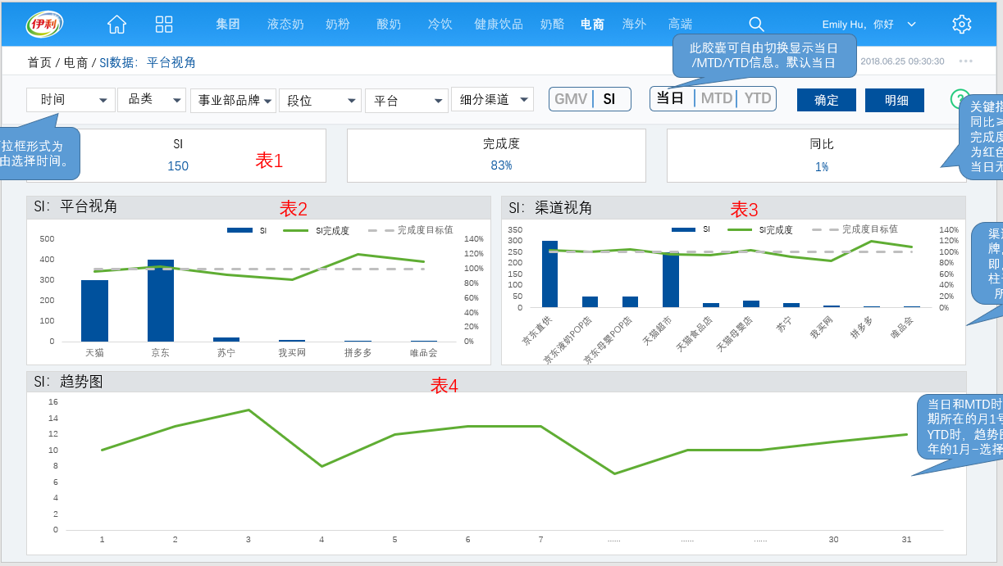
日期筛选 | 可自由选择日历中某一日，下拉框形式为日历，不可多选
筛选器 | 默认展示当日数据，显示所有品牌、品类、平台和渠道数据  筛选器联动所有指标栏和和所有图表；  筛选器下拉层级：  产品：品类（一级），品牌（二级），段位（三级），每个层级可多选，品类、品牌和段位筛选器在界面中将合并展示，段位仅针对婴儿粉有效，  渠道：平台（一级），细分渠道（二级），每个层级可多选，平台、细分渠道筛选器在界面中将会合并展示
排序 | 表2平台视角按“京东，天猫，苏宁，我买网，拼多多，唯品会”排序；表3渠道视角按GMV从高到低排序
钻取 | 无需钻取；
联动 | 胶囊：联动指标栏（表1）和所有图表  点击表2：表3、表4相应更新  点击表3：表4相应更新
颗粒度 | 时间维度：时间范围：可选择任何时间（时间范围为3年，例如2019.2月仅可最早选择至2016年3月的数据）；时间颗粒度：最低可以到日的分析  渠道维度：渠道范围：所有电商渠道范围；单位颗粒度：最低颗粒度到销售平台，例：天猫，京东等（最低颗粒度到细分平台？）。
权限 | 数据权限：所有人可浏览该页面，集团负责人可看所有信息，平台负责人可看本平台全部信息，事业部负责人仅可看本事业部所有信息（or事业部负责人不可看该信息？），
仪表盘共用 | 无
表 1 | SI数据  - 展示形式：数据简表  - 关键指标栏数据默认为黑色，同比≥0为绿色，<0为红色；完成度≥100%为绿色，<100%为红色。  - 当日无完成度、同比数据。
表 2 | SI平台视角  - 展示形式：柱状图+折线图  - 平台视角按照“京东，天猫，苏宁，我买网，拼多多，唯品会”排序，柱状图表示SI实际值，鼠标放置后有数字提示框：平台，SI实际值，SI完成度，SI完成度目标值  - 折线图实线和虚线分别表示SI完成度和SI完成度目标值：该品类的SI完成度和SI完成度目标值。  - 点击柱状图的任一条柱图（一条柱图表示一个平台），联动表3展示该平台下各渠道的SI（按SI值大小排序），并联动表4展示该平台的SI趋势图
表 3 | SI渠道视角  - 展示形式：柱状图+折线图  - 默认展示所有渠道的SI，渠道按SI从高到低排序  - 柱状图表示SI实际值，鼠标放置后有数字提示框：细分渠道，SI实际值，SI完成度，SI完成度目标值  - 折线图实线和虚线分别表示SI完成度和SI完成度目标值，鼠标方式放置后有数字提示框：该渠道的SI完成度和SI完成度目标值。  - 点击柱状图中任一条柱图（一条柱图表示一个渠道），联动表4展示该渠道下SI趋势图
表 4 | SI趋势图  - 展现形式：折线图  - 时间胶囊选择为当日和MTD时，趋势图为选择日期所在的月1号~所选日期；鼠标放置折线图某点处，数据提示框显示：日期，SI日累计。  - 选择为YTD时，趋势图为选择月份所在年的1月~选择的月份；鼠标放置折线图某点处，数据提示框显示：月份，SI月累计，完成度，同比。
其他说明 | - 每日更新

      - 分析指标与逻辑说明
序号 | 指标名称 | 指标单位 | 指标类型 | 数据来源 | 详细计算逻辑 | 各维度的汇总算法
1 | SI日累计 | 万元，整数 | 基础指标 | 订单取有效订单，即ERP订单登记状态为已登记，且云商系统有原始订单量的订单  维度：  -客户（经销商）：ERP销售订单上的经销商  -分仓：根据订单找到对应实际发货仓库信息，以及分仓-仓库关系表，查找到对应的分仓信息  -区域：根据订单上的收货方地址查找到对应的区域信息  -品项和品类：根据产品编码匹配ERP和产品主数据物料ID来确认品牌五段 | - | -
2 | SI月累计 | 万元，整数 | 衍生指标 | 云商：订单头CX_INDENT_APPLY | ∑当月1日至选择日期的SI | SUM
3 | SI年累计 | 万元，整数 | 衍生指标 | 云商：订单头CX_INDENT_APPLY | ∑当年1月1日至选择日期的SI | SUM
4 | SI月目标值 | 万元，整数 | 基础指标 | 价目表同一期：经销商取ERP系统经销商绑定收单方价目表  订单数量：取ERP订单数量 | - | -
5 | SI年目标值 | 万元，整数 | 衍生指标 | 云商订单头CX_INDENT_APPLY | ∑当年12个月份的SI月目标值 | SUM
6 | SI月同期 | 万元，整数 | 基础指标 |  | ∑去年当月1日至选择日期的SI | SUM
7 | SI年同期 | 万元，整数 | 基础指标 |  | ∑去年1月1日至去年选择日期的SI | SUM
8 | SI月完成度 | 百分比，小数点后一位 | 衍生指标 |  | SI月累计/SI月目标值 | -
9 | SI年完成度 | 百分比，小数点后一位 | 衍生指标 |  | SI年累计/SI年目标值 | -
10 | SI月同比 | 百分比，小数点后一位 | 衍生指标 |  | （SI月累计-SI月同期）/SI月同期 | -
11 | SI年同比 | 百分比，小数点后一位 | 衍生指标 |  | （SI年累计-SI年同期）/SI年同期 | -
12 | SI完成度目标值 | 百分比，小数点后一位 | 基础指标 |  | - | -

    - SI数据：平台视角明细
      - 分析维度
SI平台视角明细：需要在平台视角按品类维度和时间维度对GMV数据进行明细分析。
      - 报表原型
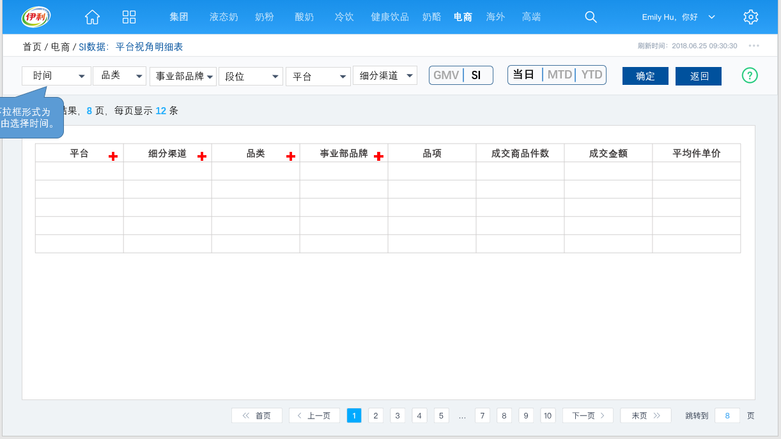
日期筛选 | 可自由选择日历中某一日，下拉框形式为日历，不可多选
筛选器 | 默认展示当日数据，显示所有品类数据  筛选器联动所有指标栏和和所有图表；  筛选器下拉层级：  产品：品类（一级），品牌（二级），段位（三级），每个层级可多选，品类、品牌和段位筛选器在界面中将合并展示，段位仅针对婴儿粉有效，  渠道：平台（一级），细分渠道（二级），每个层级可多选，平台、细分渠道筛选器在界面中将会合并展示。
排序 | 品类按照“液奶，婴儿粉，成人粉”排序，品牌按照SI从高到低排序，品项按照默认方式排序，平台按照“京东，天猫，苏宁，我买网，拼多多，唯品会”排序，细分渠道按照SI从高到低排序
钻取 | 根据平台、细分渠道、品类、事业部品牌依次钻取，默认展示品类
跳转 | 有跳转。点击“返回”，跳转至“SI数据：平台视角”仪表盘
颗粒度 | 时间维度：时间范围：可选择任何时间（时间范围为3年，例如2019.2月仅可最早选择至2016年3月的数据）；时间颗粒度：最低可以到日的分析  品类维度：品类范围：所有品类；品类颗粒度：最低到品项  渠道维度：渠道范围：所有电商渠道范围；单位颗粒度：最低颗粒度到细分渠道，例：天猫，京东等（最低颗粒度到细分平台？）。
权限 | 数据权限：所有人可浏览该页面，集团负责人可看所有信息，平台负责人可看本平台全部信息（or平台负责人不可看该信息？），事业部负责人仅可看本事业部所有信息。
仪表盘共用 | 无
表 | 明细表格  - 展示形式：表格  - 包含字段：品类、事业部品牌、品项、平台、成交商品件数、SI金额、平均单价
其他说明 | - 数据每日更新

      - 分析指标与逻辑说明
序号 | 指标名称 | 指标单位 | 指标类型 | 数据来源 | 详细计算逻辑 | 各维度的汇总算法
1 | SI日累计 | 万元，整数 | 基础指标 | 订单取有效订单，即ERP订单登记状态为已登记，且云商系统有原始订单量的订单  维度：  -客户（经销商）：ERP销售订单上的经销商  -分仓：根据订单找到对应实际发货仓库信息，以及分仓-仓库关系表，查找到对应的分仓信息  -区域：根据订单上的收货方地址查找到对应的区域信息  -品项和品类：根据产品编码匹配ERP和产品主数据物料ID来确认品牌五段 | - | -
2 | SI月累计 | 万元，整数 | 衍生指标 | 云商：订单头CX_INDENT_APPLY | ∑当月1日至选择日期的SI | SUM
3 | SI年累计 | 万元，整数 | 衍生指标 | 云商：订单头CX_INDENT_APPLY | ∑当年1月1日至选择日期的SI | SUM
4 | SI日成交商品件数 | 件，整数 | 基础指标 |  | -
5 | SI月成交商品件数 | 件，整数 | 基础指标 |  | -
6 | SI年成交商品件数 | 件，整数 | 基础指标 |  | -
7 | SI日平均单价 | 元/件，小数点后一位 | 衍生指标 |  | SI日累计/SI日成交商品件数 | -
8 | SI月平均单价 | 元/件，小数点后一位 | 衍生指标 |  | SI月累计/SI月成交商品件数 | -
9 | SI年平均单价 | 元/件，小数点后一位 | 衍生指标 |  | SI年累计/SI年成交商品件数 | -

- 源系统表信息（待定）

序号 | 源系统 | 表名称 | 表名 | 事业部
1 | 云商系统 | 采购订单主表 | CX_INDENT_APPLY | 酸奶事业部
2 | 云商系统 | 采购订单明细 | CX_INDENT_LINE | 酸奶事业部
3 | ERP系统 | 销售订单头表 | OE_ORDER_HEADERS_ALL | 酸奶事业部
4 | ERP系统 | 销售订单行表 | OE_ORDER_LINES_ALL | 酸奶事业部
5
6

- 外部数据表设计

编号 | 字段名称 | 是否关键 | 字段 ID | 数据类型 | 说明

- 需求变更清单
编号 | 模块 | 事业部 | 问题描述 | 提出人 | 提出日期
1
2
3

